

2019 级

《物联网数据存储与管理》课程
实 验 报 告

姓 名 焦嘉骏
学 号 U201915181
班 号 计算机1908班
日 期 2022.04.14

目 录
一、实验目的 1
二、实验背景 1
三、实验环境 1
四、实验内容 1
4.1 对象存储技术实践 1
4.2 对象存储性能分析 1
五、实验过程 1
六、实验总结 1
参考文献 1

一、实验目的
1. 熟悉对象存储技术，代表性系统及其特性；
2. 实践对象存储系统，部署实验环境，进行初步测试；
3. 基于对象存储系统，分析性能问题，架设应用实践。

二、实验背景
对象存储，也叫做基于对象的存储，是用来描述解决和处理离散单元的方法的通用术语，这些离散单元被称作为对象。就像文件一样，对象包含数据，但是和文件不同的是，对象在一个层结构中不会再有层级结构。每个对象都在一个被称作存储池的扁平地址空间的同一级别里，一个对象不会属于另一个对象的下一级。文件和对象都有与它们所包含的数据相关的元数据，但是对象是以扩展元数据为特征的。每个对象都被分配一个唯一的标识符，允许一个服务器或者最终用户来检索对象，而不必知道数据的物理地址。这种方法对于在云计算环境中自动化和简化数据存储有帮助。
对象存储根本上改变了存储蓝图。它处理和解决了曾经被认为是棘手的存储问题：不间断可扩展性、弹性下降、限制数据持久性、无限技术更新和成本失控。
MinIO 是在 GNU Affero 通用公共许可证 v3.0 下发布的高性能对象存储。 它是与 Amazon S3 云存储服务兼容的 API。 使用 MinIO 为机器学习、分析和应用程序数据工作负载构建高性能基础架构。

三、实验环境
操作系统：windows11
Cpu i7-8565u
显卡 ：uhd620 mx250
客户端mc
服务端minio

四、实验内容

4.1 对象存储技术实践
实验步骤
- 下载服务端minio并运行。
- 下载客户端mc对minio服务器进行访问。
- 载入cosbench进行测试并分析性能。

对象存储性能分析
- 观察cosbench的运行结果，分析吞吐率、延迟等性能参数。
- 改变并发数量（works），再次测试分析现象。

五、实验过程

5.1 对象存储技术实践
1. 下载windous版本minio客户端和服务器端。
2. 运行minio：
minio.exe server D:\programData\minioData
如图1
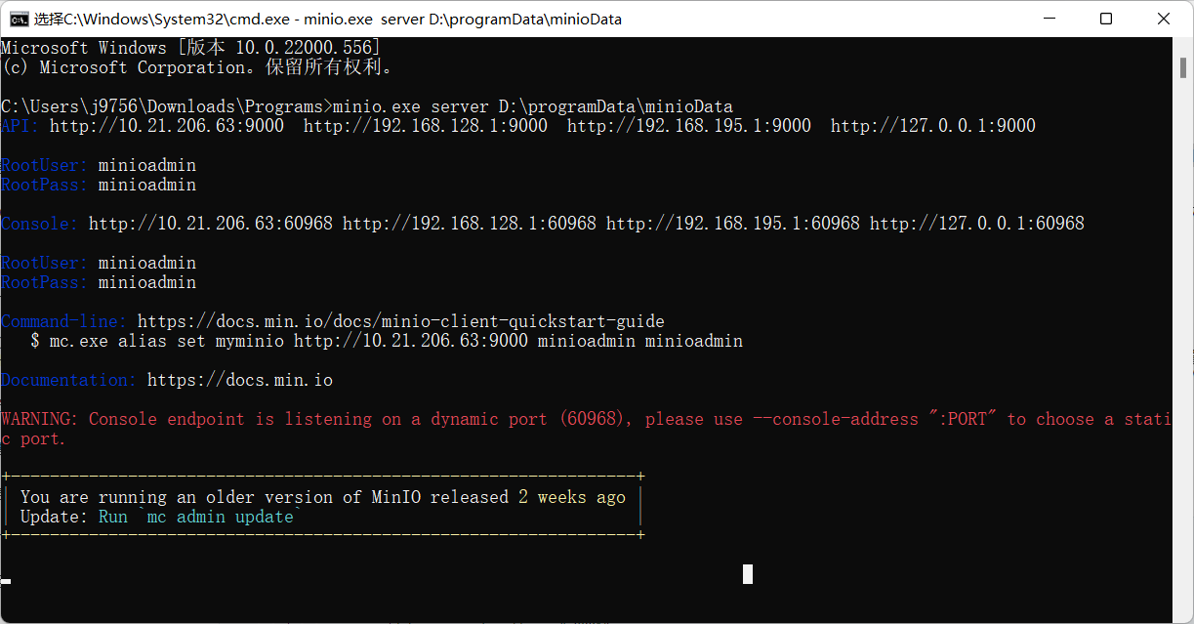
图1
- 访问管理网站127.0.0.1:9000,登陆后如图2：
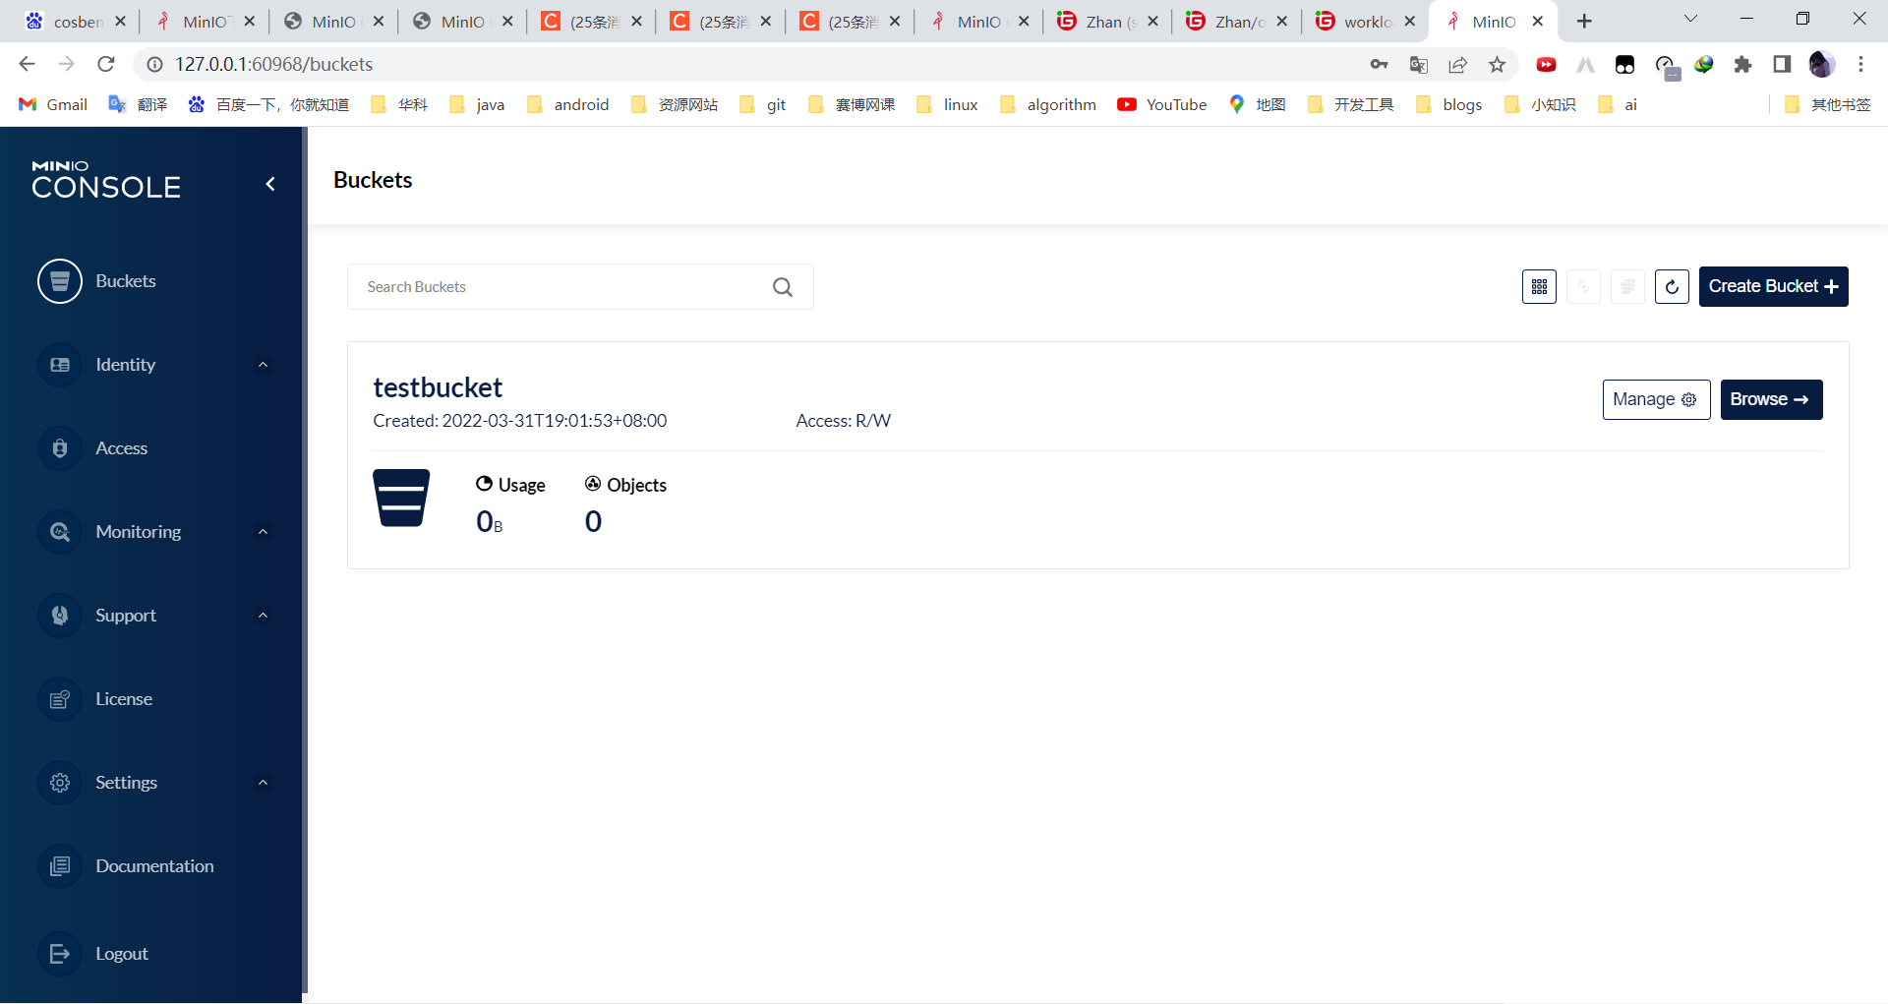
图2
- 创建bucket并测试

5.2 对象存储性能分析
1. 使用测试工具cosbench，运行脚本启动程序和控制器，如图3：
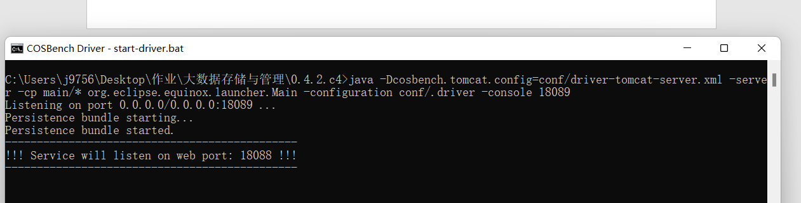
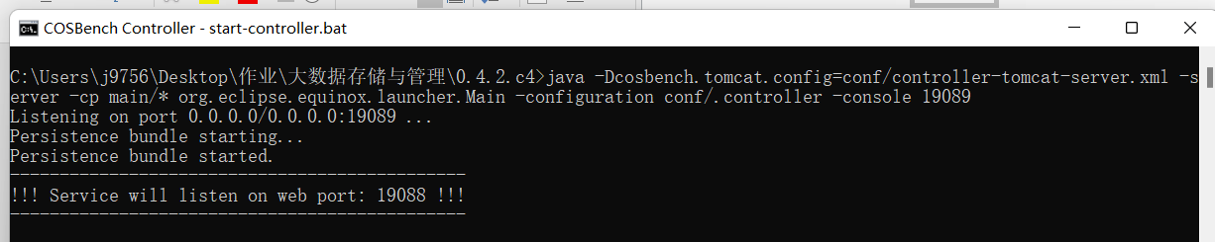
图3
2. 浏览器访问（http://127.0.0.1:19088/controller/index.html）进入cosbench的测试，然后提交标准测试程序，对服务器进行模拟测试，
部分测试图如图4,测试结果如图5：
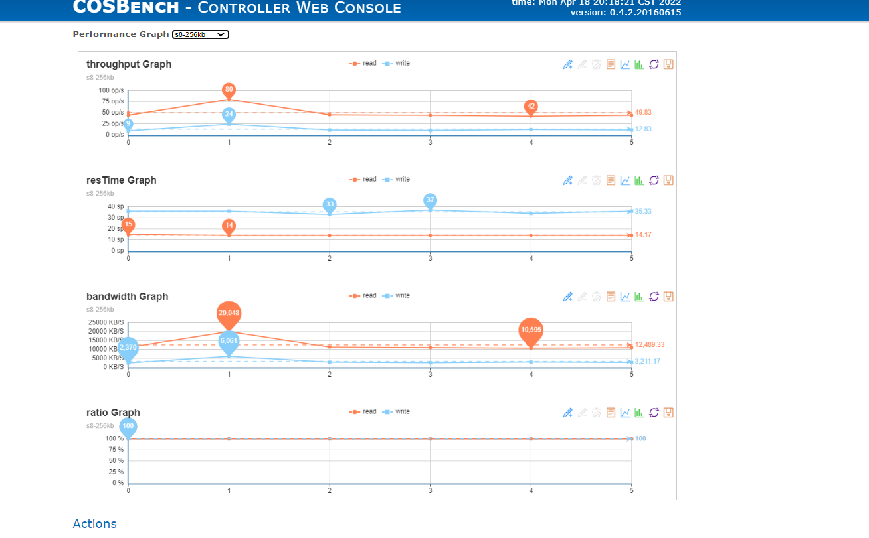
图4
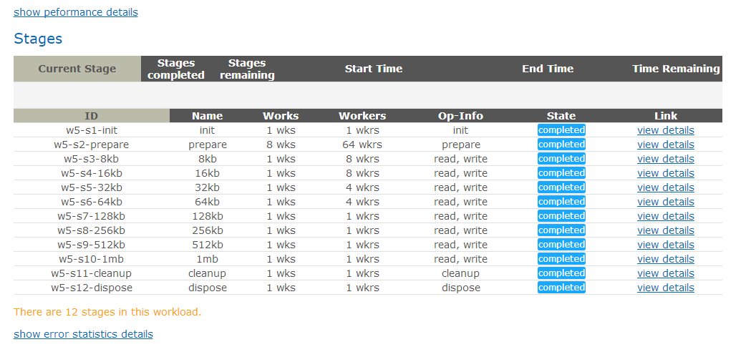
图5
3.minio性能分析，运行结果如图6，可以看出minio写入成功率为100%，而读取成功率相对较低：
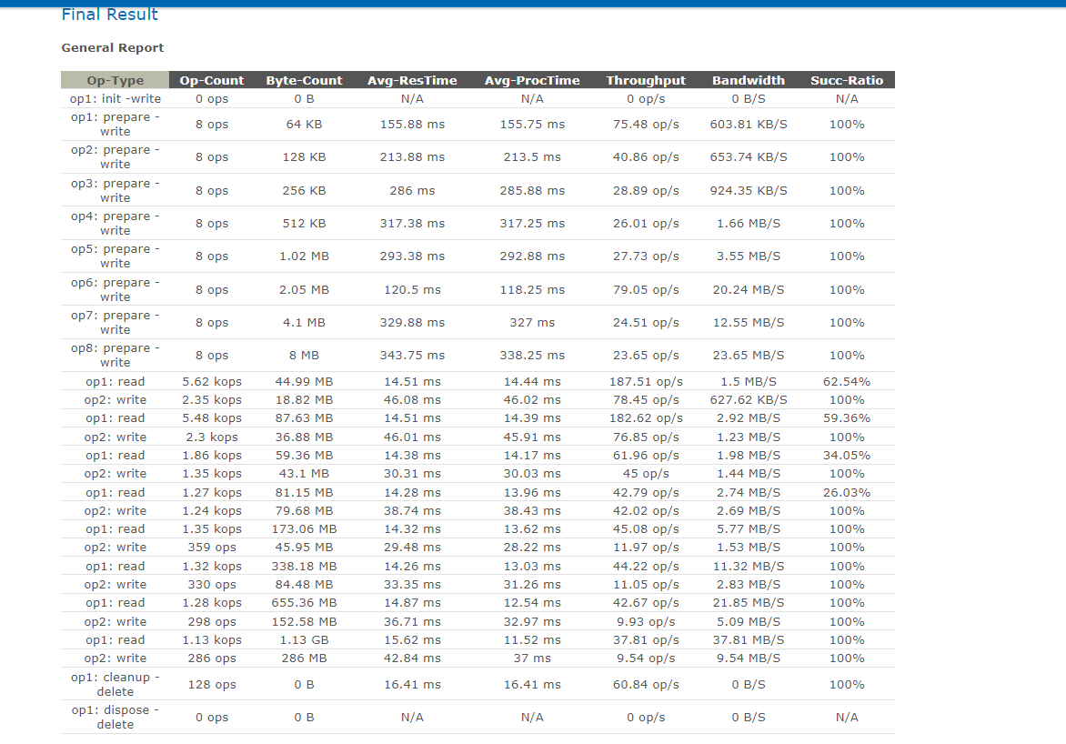
图6
由运行结果可知并发数量越多，读性能逐渐下降，同时吞吐率下降，但读写速度会加快。

六、实验总结
1. 首先，在gitee上首次实现了人生中国的第一个pull requeset ，体会到了和大佬合作的感觉，为以后进企业工作或者做团队大型项目打下基础。
2.了解了什么是大数据存储，以及个人用户使用的小型对象存储管理系统，对企业的大型系统也有了初步的一些认识。
3.通过测试，实现了minio性能的考察，获益匪浅。

参考文献
[1] ZHENG Q, CHEN H, WANG Y等. COSBench: A Benchmark Tool for Cloud Object Storage Services[C]//2012 IEEE Fifth International Conference on Cloud Computing. 2012: 998–999.
[2] ARNOLD J. OpenStack Swift[M]. O’Reilly Media, 2014.
[3] WEIL S A, BRANDT S A, MILLER E L等. Ceph: A Scalable, High-performance Distributed File System[C]//Proceedings of the 7th Symposium on Operating Systems Design and Implementation. Berkeley, CA, USA: USENIX Association, 2006: 307–320.
[4] Dean J, Barroso L A. Association for Computing Machinery, 2013. The Tail at Scale[J]. Commun. ACM, 2013, 56(2): 74–80.
[5] Delimitrou C, Kozyrakis C. Association for Computing Machinery, 2018. Amdahl’s Law for Tail Latency[J]. Commun. ACM, 2018, 61(8): 65–72.
（可以根据实际需要更新调整）

